**บทนำ**

ลูกค้าต้องการออกแบบโรงงานสำหรับกลุ่มผลิตภัณฑ์ใหม่ที่ประกอบด้วยผลิตภัณฑ์สองรายการ

* Standard product
* Customized product

ประการแรก พวกเขากำลังวางแผนที่จะใช้ Digital Twin เพื่อทดสอบกระบวนการผลิตทั้งหมดก่อนซื้อเครื่องจักรจริง

งานของคุณคือดำเนินการ Digital Twin และกำหนดค่าตระกูลผลิตภัณฑ์ใหม่ใน MES4 หลังจากทำการสั่งซื้อผ่าน MES4 แล้วควรจำลองการผลิตเต็มรูปแบบในโรงงานเสมือนจริงลูกค้าได้ซื้อใบอนุญาตสำหรับ Factory Views (รวมถึง MES4) และ CIROS แล้ว ดังนั้นโซลูชันต้องขึ้นอยู่กับซอฟต์แวร์

**คำอธิบายของ project and tasks**

project and tasks

งานของเราจะเสร็จเมื่อ :

1. MES4 ได้รับการกำหนดค่าอย่างถูกต้องเพื่อ new product

2. Digital Twin ทำงานได้อย่างสมบูรณ์และจำลองการผลิตที่ประสบความสำเร็จและข้อผิดพลาดตามที่กำหนด

3. ผ่านการทดสอบการยอมรับ

4. การอัปเดตและการเปลี่ยนแปลงทั้งหมดจะได้รับการบันทึกไว้

**1 . ความต้องการ mes4**

* 1. ข้อกำหนดของโครงร่างใน MES4

งานของคุณคือกำหนดค่าโครงร่างใน MES ซึ่งสามารถสร้างผลิตภัณฑ์ใหม่ได้เค้าโครงไม่ได้

กำหนดไว้ ดังนั้นคุณจึงมีอิสระในการสร้างได้ แต่ต้องขึ้นอยู่กับระบบ CP-Lab และโมดูลแอปพลิเคชันจะได้รับ เนื่องจากการผลิตจะถูกจำลองขึ้น ทรัพยากรจึงต้องมีกำหนดค่าสำหรับ CIROS

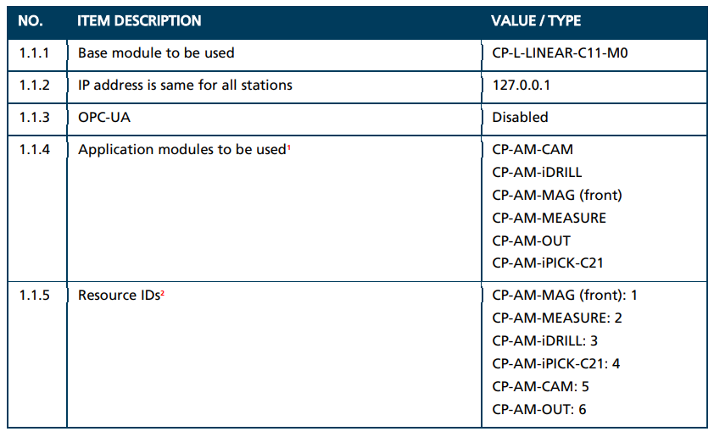

* 1. Specification of “Standard product” in MES4

งานของคุณคือกำหนดค่า "Standard Product" ใน MES "Standard Product" ได้รับการแก้ไขแล้ว

พารามิเตอร์การผลิต มันขึ้นอยู่กับฝาครอบด้านหน้าสีน้ำเงินที่ไม่มีรูและ PCB ที่มีฟิวส์สองตัว

ไม่ได้ระบุ workplan งานของคุณคือการใช้ workplan เพื่อเติมเต็ม

ข้อกำหนดการผลิตของ "Standard Product" แผนการทำงานของคุณควรมีขั้นตอนข้อผิดพลาดด้วย

จัดการการวางแนวชิ้นงานที่ไม่ถูกต้อง และการประกอบฟิวส์ด้วยมือที่ผิดพลาด ผลิตภัณฑ์สำเร็จรูป

จะต้องส่งไปยังสไลด์ด้านซ้าย ในขณะที่เรื่องที่สนใจควรส่งไปยังสไลด์ด้านขวาของเอาต์พุต

สถานี. รายละเอียดเพิ่มเติมเกี่ยวกับโมดูลแอปพลิเคชันและการดำเนินการที่เป็นไปได้คุณจะพบได้ใน

เอกสาร “Application modules and operation.pdf” ในรายการเอกสาร

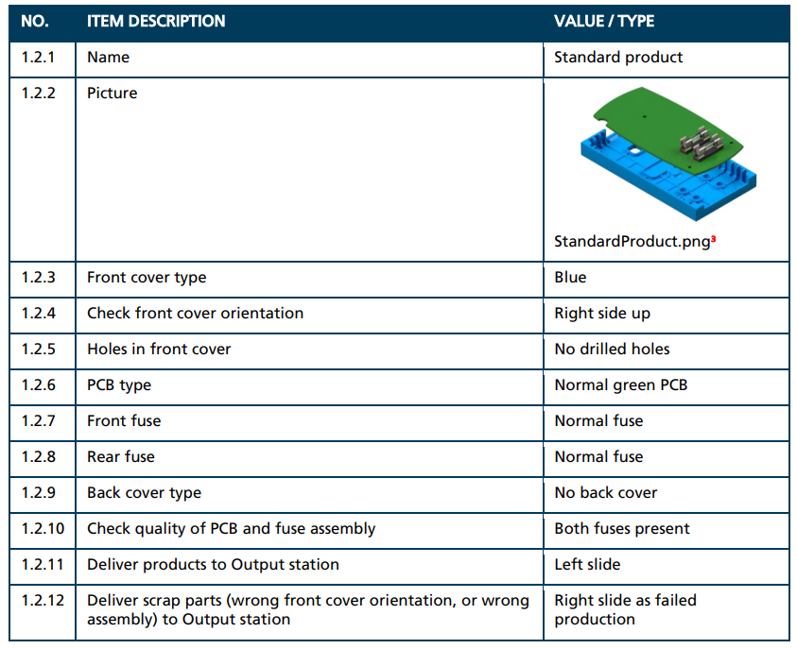

1.2.4 Check front cover orientation Right side up

1.2.4 ตรวจสอบการวางแนวปกหน้าด้านขวาขึ้น

1.2.10 Check quality of PCB and fuse assembly Both fuses present

1.2.10 ตรวจสอบคุณภาพของ PCB และชุดฟิวส์ ฟิวส์ทั้งสองมีอยู่

* 1. Specification of “Customized product” in MES4

งานของเราคือการกำหนดค่า "ผลิตภัณฑ์ที่ปรับแต่งเอง" ใน MES "ผลิตภัณฑ์ที่กำหนดเอง" มี

พารามิเตอร์การผลิตที่กำหนดเอง มันขึ้นอยู่กับปกหน้าสีน้ำเงินที่มีรูทั้งสองด้านและ PCB

มีหรือไม่มีฟิวส์ ต้องกำหนดจำนวนและตำแหน่งของฟิวส์ได้ ส่วนพารามิเตอร์อื่นๆ

ได้รับการแก้ไขแล้ว ไม่ได้ระบุ The workplan ของการผลิต งานของคุณคือการนำ The workplan ไปใช้

กรอกข้อกำหนดการผลิตของ "Customized product" workplan ของคุณควรประกอบด้วย

ขั้นตอนข้อผิดพลาดในการจัดการการวางแนวชิ้นงานที่ไม่ถูกต้อง และการประกอบฟิวส์ด้วยตนเองที่ผิดพลาด ควรส่งผลิตภัณฑ์สำเร็จรูปไปทางสไลด์ด้านซ้าย ขณะที่เศษซากควรส่งไปทางขวา

สไลด์ของสถานีเอาท์พุต รายละเอียดเพิ่มเติมเกี่ยวกับโมดูลแอปพลิเคชันและการดำเนินการที่เป็นไปได้ของคุณจะพบได้ในเอกสาร “Application modules and operation.pdf” ในรายการเอกสาร

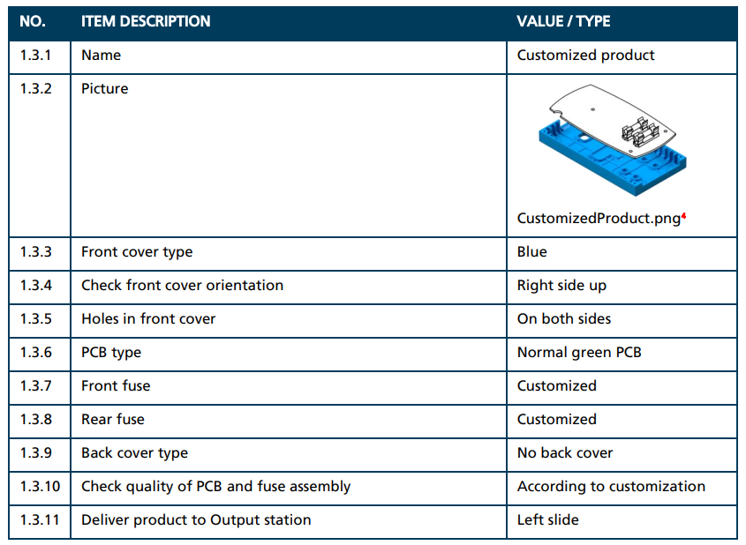

1.3.4 Check front cover orientation Right side up

1.3.4 ตรวจสอบการวางแนวปกหน้าด้านขวาขึ้น

1.3.7 Front fuse Customized

1.3.8 Rear fuse Customized

1.3.10 Check quality of PCB and fuse assembly According to customization

1.3.10 ตรวจสอบคุณภาพของ PCB และชุดฟิวส์ตามการปรับแต่ง